附件1-3：蒙特梭利教具88件套专业版清单

序号 | 图片 | 规格参数 | 定价
1 | 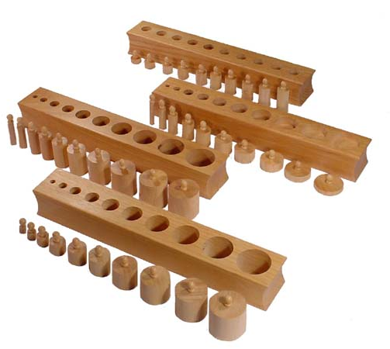 | 插座圆柱体  由4组圆柱体组成。培养儿童辨别大小、高低、粗细、深浅的触觉、视觉能力，依圆柱体顺序对应培养逻辑思考敏锐观察能力；把握圆柄可作握笔练习和写字前准备。
2 | 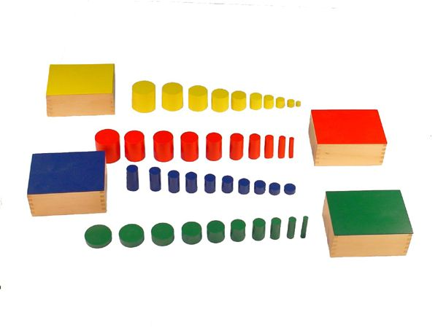 | 彩色圆柱  由4盒、每盒10个圆柱组成。培养视觉上识别大小、对应概念，发展手眼动作的协调，手臂肌肉控制力，培养敏锐的观察和注意力。
3 | 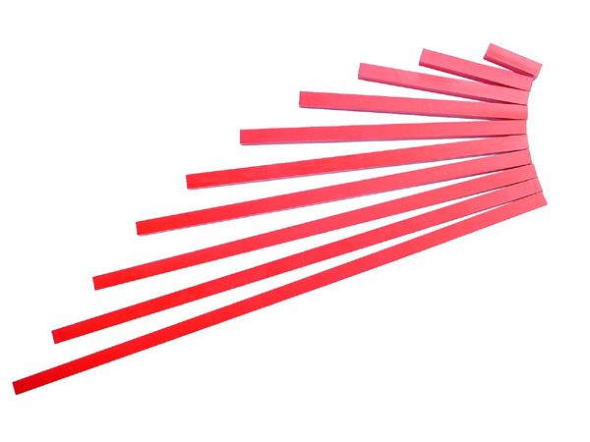 | 长棒  由10根方长棒组成。透过触觉、视觉的辨别，在知觉上对长度的差别有正确的了解，发展手、眼与肌肉的协调性；数学教育（量，基本运算、十进位、分制系统）的直接准备教具。
4 | 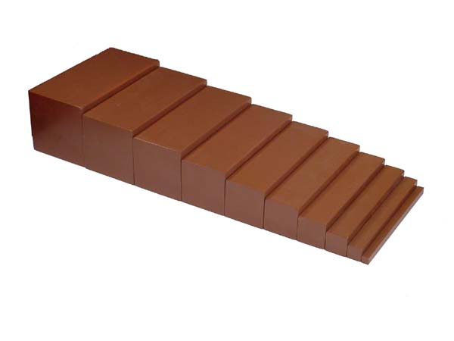 | 棕色梯  由10块长方体组成。透过触觉、视觉的辨别在知觉上对等次的差异有充分的认识，发展眼、手、肌肉的动作协调；了解递进、递减的关系；学习长方体的概念；培养逻辑思考（顺序性和专注观察能力。
5 | 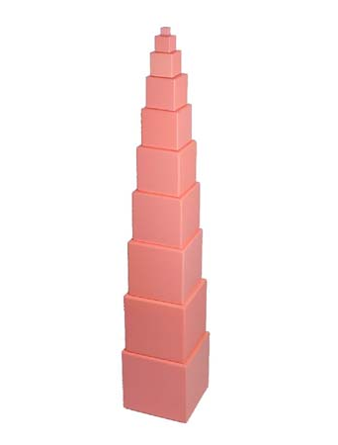 | 粉红塔  由10块立方体组成。透过视觉正确获得对三维空间差别变化的知觉；了解递进、递减的关系；培养立方体的概念、手眼协调 和肌肉运动的控制力；积高时敏锐的观察力；数学教育（理解十进位法）的间接准备；逻辑思考（顺序性）的能力。
6 | 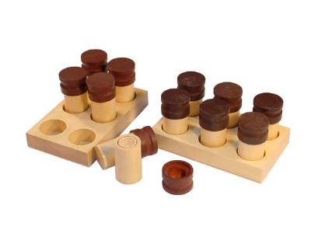 | 嗅觉筒  通过嗅觉筒的配对操作，训练嗅觉器官辨别各种气味的能力，利用嗅觉器官感知事物的经验。
7 | 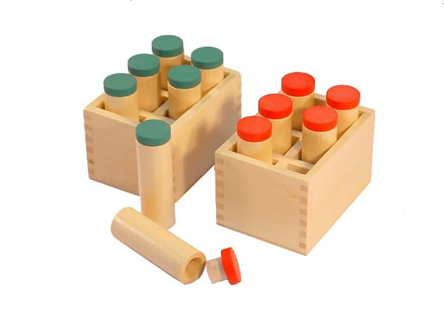 | 音筒  两个木箱中各有6个木制圆筒组成，圆筒内装有石子、沙子、壳类、米粒、米糠等不同材料，摇动时发出强弱不同的声音。培养辨别声音强弱的听觉能力，发展腕部的肌肉运动。
8 | 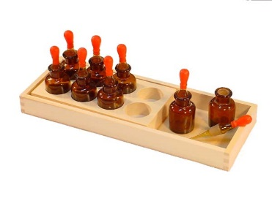 | 味觉瓶  由8个滴瓶组成。品尝各式味道，培养辨别基本味觉的能力。
9 | 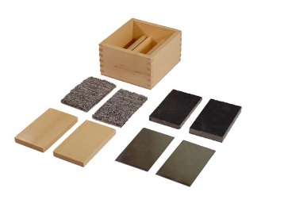 | 温量板  由金属、石材、木质、地毯片各2块组成，培养对温度的感觉，辨别温度的差异。
10 | 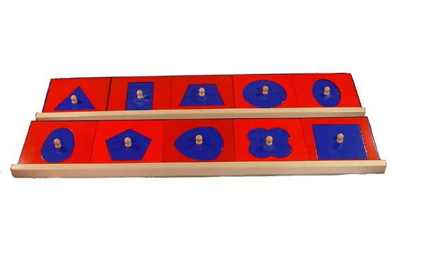 | 铁制几何嵌板  金属几何嵌板是书写能力的直接预备，练习金属嵌板不仅强化三指抓的能力，加强腕肌的协调力，而且透过描绘的练习，更可增强笔触力道的熟练度，重叠描绘不同的几何图形板使图形变化无穷。
11 | 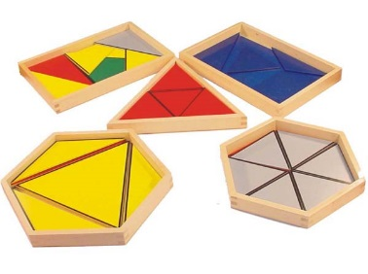 | 构成三角形  由5盒不同的三角形块组成。透过视觉认识三角形，通过对多边形的组合与分解了解三角形与多边形的几何关系和相等概念。
12 | 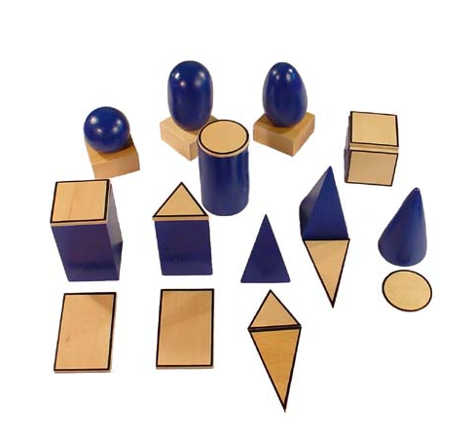 | 几何立体组  包括长方体、正方体、球体、椭球体、卵形体、三角柱、圆柱、圆椎、三角椎、四角椎，另有11枚与上述几何体的一个侧面相等的投影板组成。培养儿童对实体的感觉，认识各种几何体，了解其特征；进入几何学的准备，刺激肌肉的感觉。
13 | 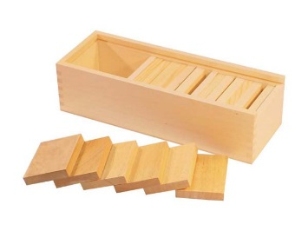 | 重量板  进口实木6组12个。培养辨别轻重的感觉和判断力。
14 | 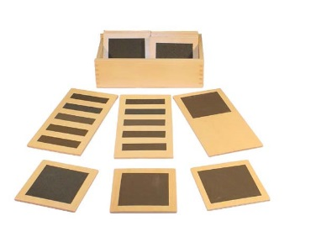 | 触觉板  由13块表面粗糙和光滑程度不同的木板组成。培养粗糙与光滑的触觉感和分析、比较的思维能力。
15 | 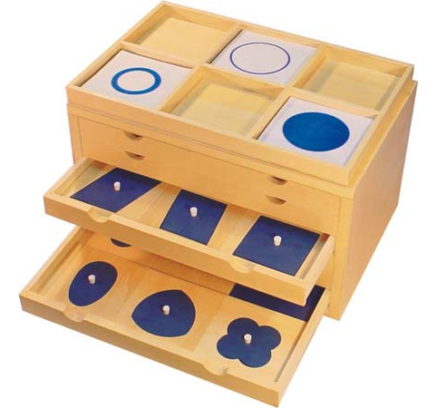 | 几何图形嵌板柜  由几何嵌板操作1个屉、6层几何嵌板橱1个、几何嵌板36块、几何图形卡片99张组成。通过肌肉和触觉的联合，帮助视觉认识平面几何图形；发展手眼协调、注意力和观察力；平面几何学的预备。
16 | 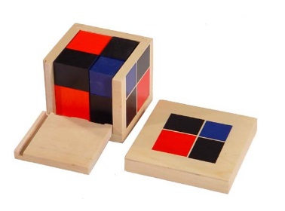 | 二项式  木制立方体和长方体共8块组成。培养视觉对立体空间的认识和数学思考能力，可作为计算体积(a+b)³ 的代数教具。(a+b)³=a³+3a²b+3ab²+b³
17 | 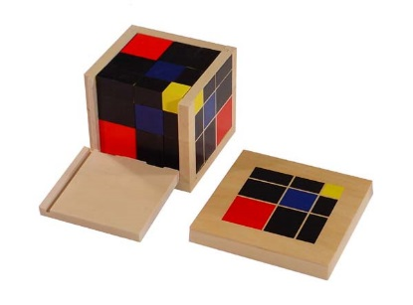 | 三项式  木制立方体和长方体共27块组成。培养视觉对三次元的辨别能力，数学的思考能力，可作为三项式（a+b+c）³的代数教具使用。 (a+b+c)³=a³+3a²b+3a²c+b³+3ab²+3b²c+c³+3ac²+3bc²+6abc
18 | 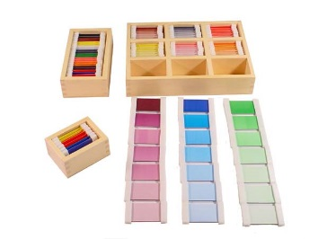 | 色板  由大、中、小3盒各种颜色的小色板组成。培养分辨颜色的对色彩的美感，颜色的对比及组合的预备。
19 | 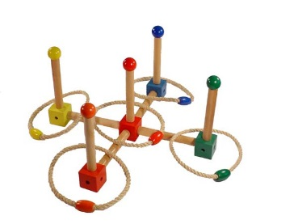 | 手眼协调掷圈  由5个可组装的锣口木柱和5个麻绳套圈组成，锻炼手眼协调能力。
20 | 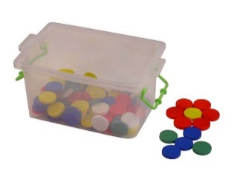 | 圆圆板  由100个彩色圆组成。可做颜色的排序、对应。
21 | 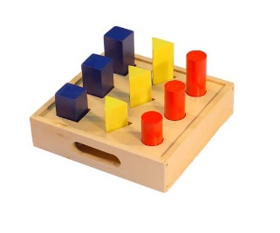 | 几何体支柱  由1个插板盒、3个圆柱、3个三棱柱、3个四方柱组成。培养儿童对实体的感觉，认识几何体特征，可作颜色分类，高->低比较，排序。
22 | 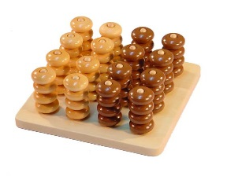 | 立体四子棋  由16组64颗棋子组成，分成两组，锻炼观察与逻辑分析能力。
23 | 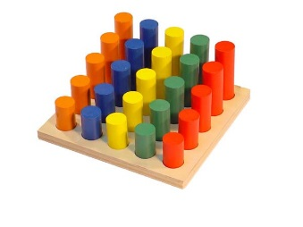 | 圆柱体阶梯  由1个插板，25个高低、颜色不同的圆柱组成。可作颜色分类，高->低比较，排序。
24 | 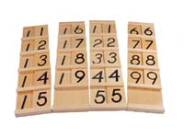 | 塞根板  由4块板、18块数字片组成。对于11到19的数能正确的做名称练习；能把握连续数的排列，体会连续数的顺序关系；了解10位与个位数的关系；学习量与代表数量的符号（数字）的一致性。
25 | 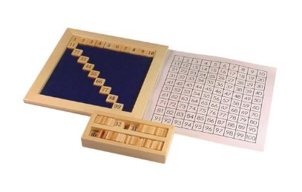 | 1-100连续数板  儿童将活动数字卡片排列在一定的方格板上，认识1-100的排列并认识数的连续性。
26 | 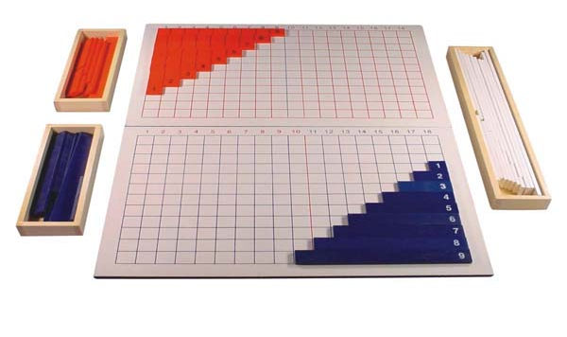 | 加、减法板  加数最大为9的加法练习，熟练后可导入加法心算；  用于呈现被减数最到为18的减法运算练习，熟练后可导入减法心算。
27 | 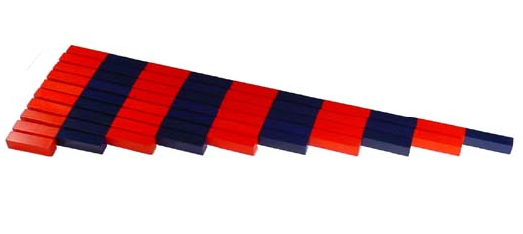 | 数棒  由从短到长10根红、蓝相同的木棒和从1到10的10块数字片组成。数棒是代表连续“量”的教具。认识、了解数的及数词，记忆1到10，十进位法的预备，导入数的概念。
28 | 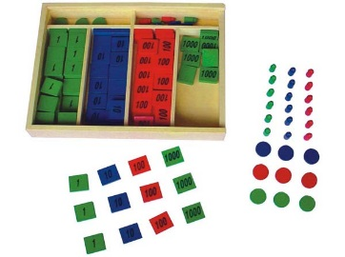 | 邮票游戏  幼儿通过银行游戏认识十进位法以后，即可进入邮票游戏的操作，熟悉数位的转换关系，并进行大数量的四则运算，培养数学思考能力。
29 | 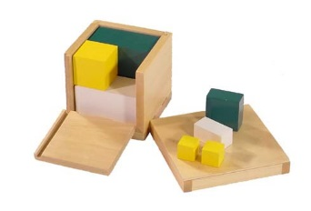 | 二倍数  由7个木块组成。培养2倍的概念，认识简单的倍数关系，导入平方概念。
30 | 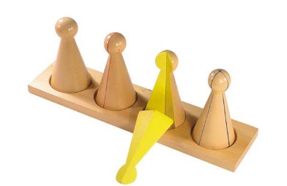 | 分数小人  由1个木座、小人4组10块组成。知道1个整体（=1）如何分成若干部分，作为进入分数的预备。
31 | 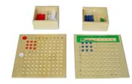 | 乘除法板  进行得数最大为100的乘法题目，熟练后可导入乘法心算。  练习被除数最大为81以内除法题目，从感官上认识平均分配的概念，熟练后可导入除法心算。
32 | 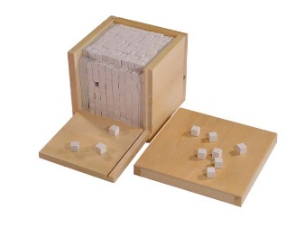 | 立方体  由1000颗边长为1厘米的立方块组成，学习立方的概念。
33 | 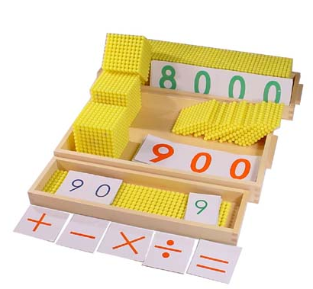 | 十进位法及银行游戏  由10颗单珠、10根珠棒、10个100珠板、1个1000珠阵、4套136张数字卡片组成。了解十进位法的排列与形成，学习交换的规则，可做大数目四则运算。
34 | 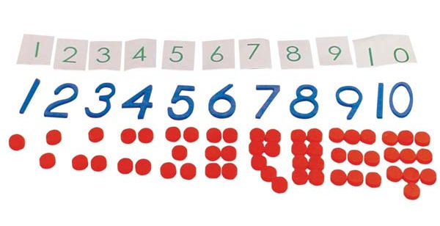 | 数字与筹码  由55个圆片，10张1到10数字卡片组成。了解数与量的关系，认识奇数与偶数。
35 | 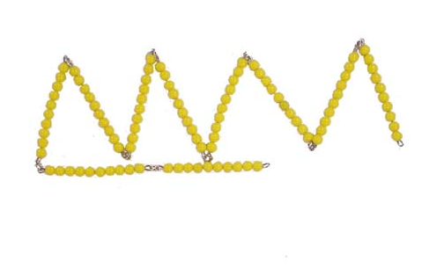 | 100串珠链  培养儿童练习1-100以内连续数，并熟悉十进法，培养分析综合能力和独立思维能力。
36 | 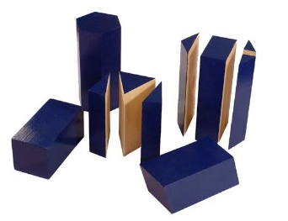 | 体积组  认识整体与部分的关系，建立不同几何立体的体积可以换算的概念，发展儿童对空间的概念。
37 | 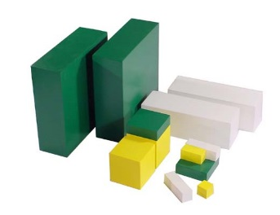 | 三倍数  用立方体或长方体等实物来显示三倍数之间的关系。
38 | 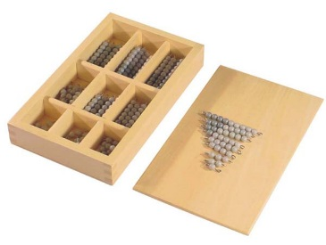 | 灰色串珠棒  熟悉十以内数量、数字与名称，为学习减法运算做准备。
39 | 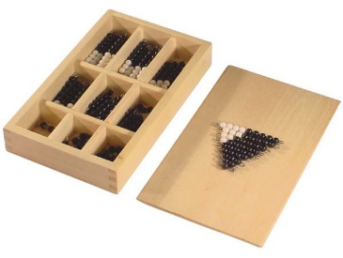 | 黑色串珠棒  加深了解十以内的数量的概念，体会等量交换的概念，可用于进行加减法运算练习。
40 | 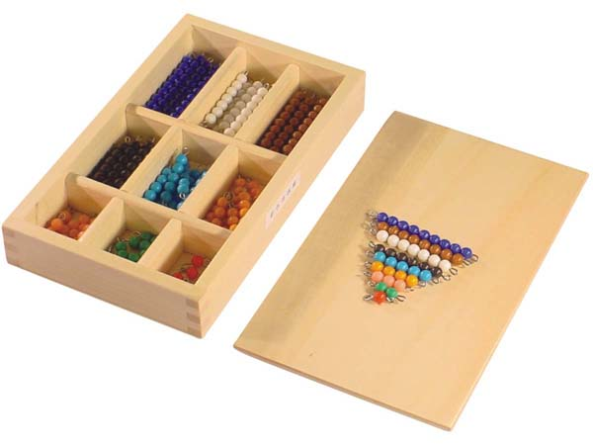 | 彩色串珠棒  熟悉十以内数量、数字与名称，为学习平方、立方做间接准备。
41 | 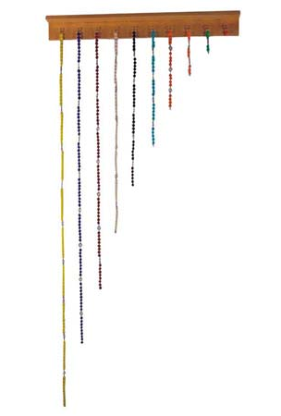 | 平方珠链  由10串珠链（55个珠棒）组成。加强以1为单位的数的连续概念；学习平方的概念；乘算的预备。
42 | 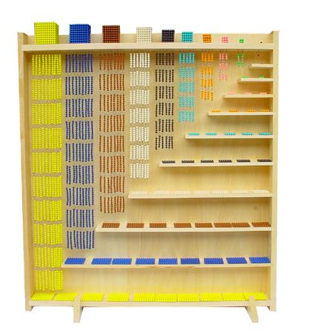 | 立方珠链及柜架  由1个框架、55串珠链（385根珠棒）组成。学习立方的概念和学乘法的预备。
43 | 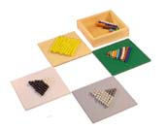 | 接龙、减龙游戏  练习加减混合运算，增加儿童对数学的兴趣，培养孩子的逻辑思考能力。
44 | 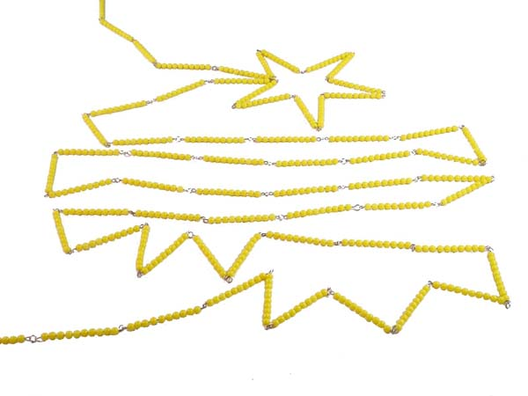 | 1000串珠链  由100根（每根10颗珠）珠棒串成一条组成。加强对数的认识；熟悉连续数及其顺序；与100串珠板、1000的立方体珠块比较，培养差别的印象，加强十进位法的知识，培养专注力与独立性。
45 | 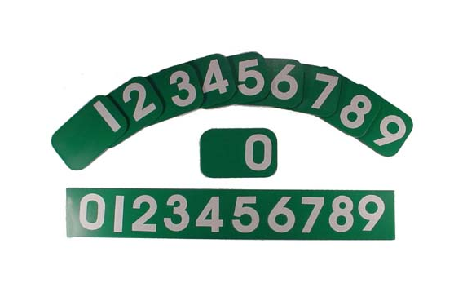 | 砂数学板  由0到9数字长板1块，0到9数字单板10块组成。培养认识0到9的数字，练习书写数字，是写前的预备。
46 | 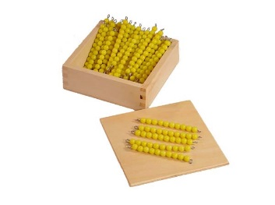 | 黄色串珠棒  认识数与量等量交换的概念，为进行银行游戏做准备。
47 | 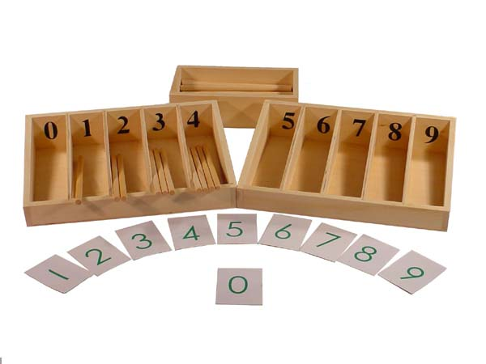 | 纺棰棒箱  由2个整理箱、45根纺棰棒，10块数字片组成。指导0的概念，加强数与量集合的概念。
48 | 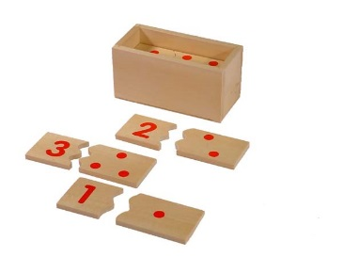 | 数字拼板  熟悉数字，理解数与量的关系，培养数学学习兴趣。
49 | 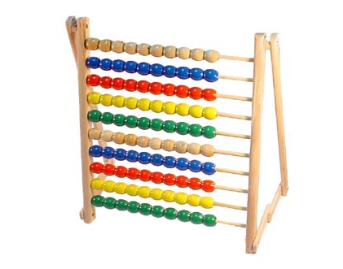 | 加减乘除巨阵盘  由10档彩色算珠组成，每档10个算珠，学习加减乘除。
50 | 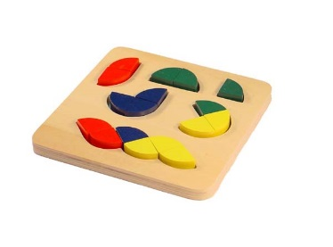 | 不规则拼盘  由不规则几何图形嵌板组成，认识几何图形与锻炼观察能力。
51 | 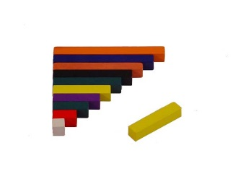 | 数数棒组  学习0-10的概念、10以内的加减法。
52 | 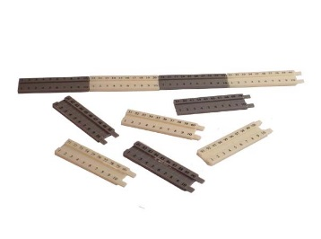 | 1公分方块组  由刻度为1公分的连接尺组成，学习加减运算方法。
53 | 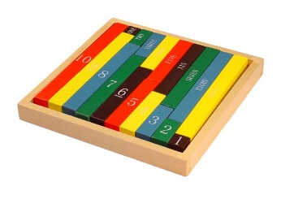 | 彩色小数棒  学习0-10的概念、10以内的加减法。
54 | 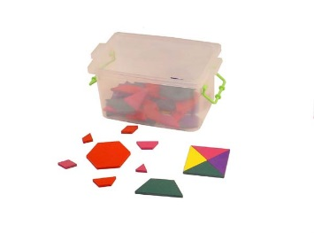 | 几何图形板  认识几何图形，为学习几何知识打基础。
55 | 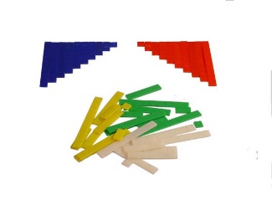 | 算数尺  由标有1公分刻度的尺子组成，可进行加减法的运算。
56 | 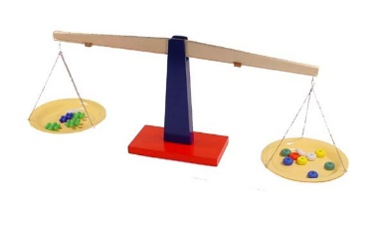 | 称盘组  由天平、称盘与彩色木珠组成，学习数量与平衡的关系。
57 | 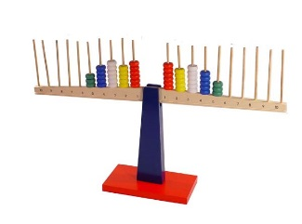 | 算术天平组  由天平、木棍与彩色串珠组成，学习数量、加减与平衡的关系。
58 | 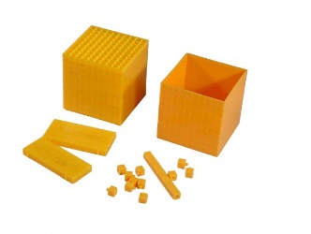 | 十进位组  由1公分方块与10块连接条，以及10平方连接块组成，学习十进位制的关系。
59 | 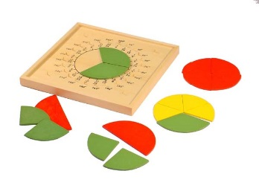 | 圆形分数板  由软性彩色23片圆形分数板、1个双面钉板组成。认识分数，了解部分与整体的关系，增进组合概念。利用钉板背面，配二长短、颜色不同的橡皮筋，可发挥幼儿的想像力与创造力。
60 | 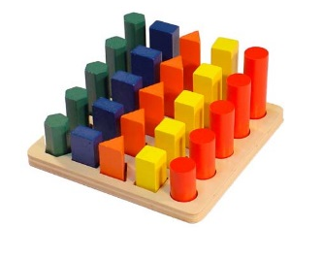 | 几何体阶梯  进口实木5组，可作颜色分类，三种几何图形，感官学习，高→低比较、排序。
61 | 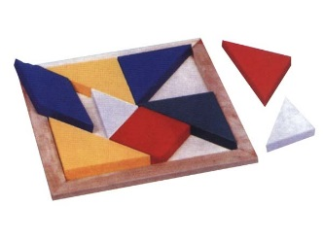 | 四方拼盘  由三角形、正方形、平行四边形木块组成，学习几何图形与关系。
62 | 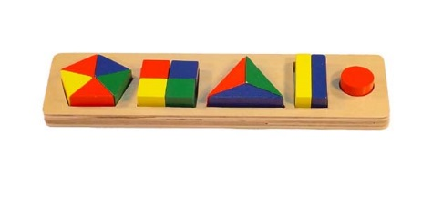 | 组合几何体盘  由正5边形、正方形、正三角形、长方形与圆形的面积分解组合，学习分数、面积的关系。
63 | 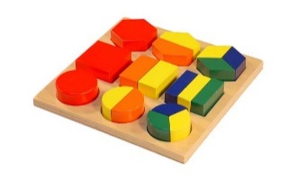 | 分解几何盘  由1个木座、9组多种几何图形组成。是进入分数的预备。
64 | 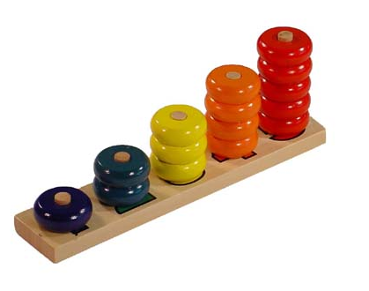 | 数数看  由1-5彩色算珠架组成。可进行分类、集合、分解、量的学习。
65 | 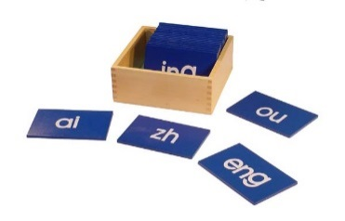 | 双字母砂字板  熟悉汉语拼音的组成及发音，练习书写。
66 | 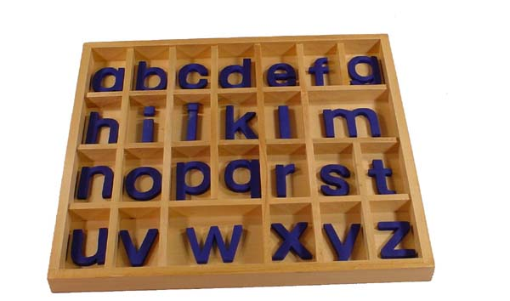 | 活动字母箱  熟悉字母，练习单词的拼写。
67 | 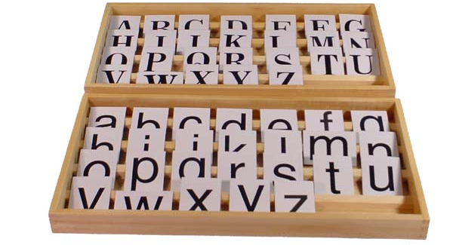 | 印刷字母卡  由大小写印刷字母各5套、布袋2个组成（照片仅供参考）。认识英文字母大小写的印刷体。
68 | 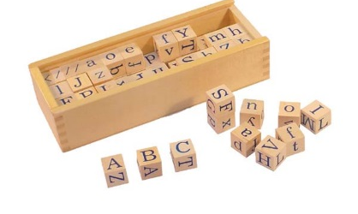 | 拼音结构练习  练习汉语拼音的正确组合，掌握拼音拼读规
69 | 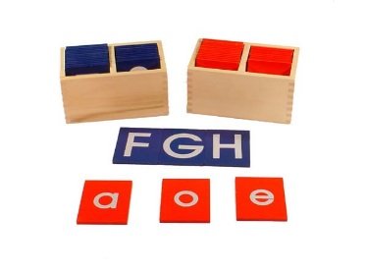 | 砂纸字母板  由大小写砂纸字母板各26块组成。通过触摸认识英文字母，为书写做预备。
70 | 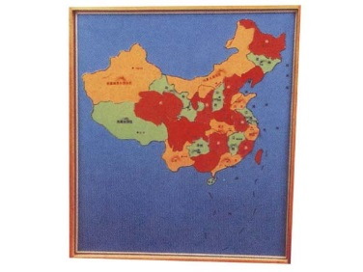 | 中国地图嵌板  由1套嵌板组成。了解中国的位置，认识各省、直辖市、自治区和省会城市的位置；培养空间思维。
71 | 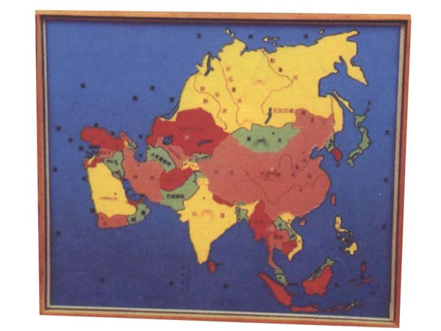 | 亚洲地图嵌板  认识亚洲各个国家的位置、名称及风土人情，初步认识地理的空间概念。
72 | 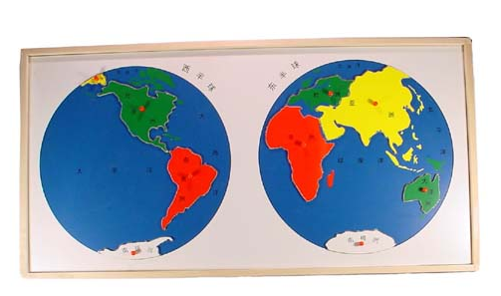 | 世界洲际地图嵌板  由1套嵌板组成。建立地图概念，从地图上认识世界上7大洲和4大洋的位置，培养空思维。
73 | 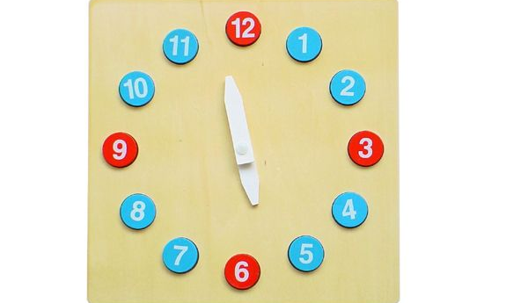 | 活动时钟  直观认识时钟的构成，了解时间概念，为看生活中的表打基础。
74 | 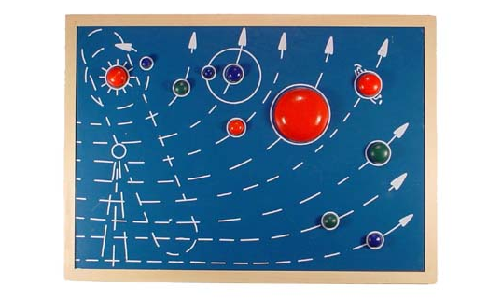 | 太阳九大行星嵌板  由1套嵌板组成，认识太阳系，了解九大行星位置，培养空间思维。
75 | 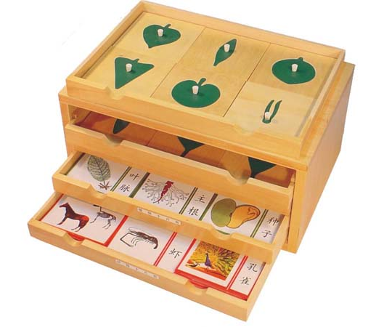 | 树叶嵌板柜  由14块树叶嵌板,4层木橱1个组成。学习识别各种树叶、植物。
76 |  | 植物卡片  学习识别各种植物。
77 |  | 动物卡片  学习识别各种动物。
78 | 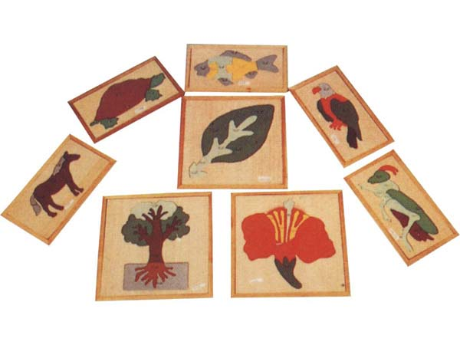 | 鸟嵌板  培养手眼协作及独立性提高观察分析能力和专注力，了解动物的鸟的各个部分的基本构造。
79 |  | 蚂蚁嵌板  培养手眼协作及独立性提高观察分析能力和专注力，了解动物的蚂蚁的各个部分的基本构造。
80 |  | 大树叶嵌板  培养手眼协作及独立性提高观察分析能力和专注力，了解 植物的叶的各个部分的基本构造。
81 |  | 鱼嵌板  培养手眼协作及独立性提高观察分析能力和专注力，了解动物的鱼的各个部分的基本构造。
82 |  | 乌龟嵌板  培养手眼协作及独立性提高观察分析能力和专注力，了解动物的乌龟的各个部分的基本构造。
83 |  | 花嵌板  培养手眼协作及独立性提高观察分析能力和专注力，了解植物的花的各个部分的基本构造。
84 |  | 马嵌板  培养手眼协作及独立性提高观察分析能力和专注力，了解动物的马的各个部分的基本构造。
85 |  | 树嵌板  培养手眼协作及独立性提高观察分析能力和专注力，了解植物的树的各个部分的基本构造。
86 | 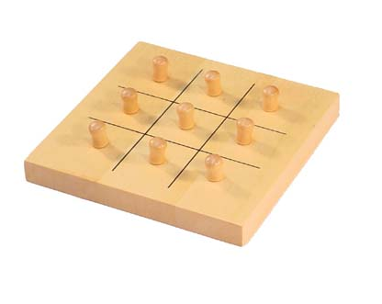 | 二指抓  由1个插座板、9个小人组成。锻练两指抓物的能力，提高手眼协调能力。
87 | 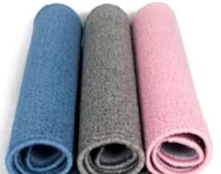 | 工作地毯  由2块地毯组成。供铺垫操作蒙台梭利教具使用。
88 | 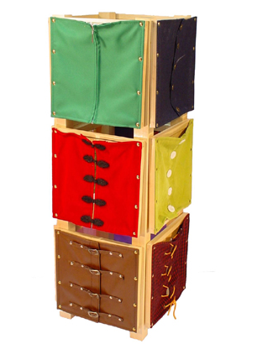 | 衣饰及衣饰架  由1个架、12个框、12件衣饰组成。学会各种绳带、纽扣的系法，锻练手指灵活性，培养适应日常生活的自理能力。
总价：

